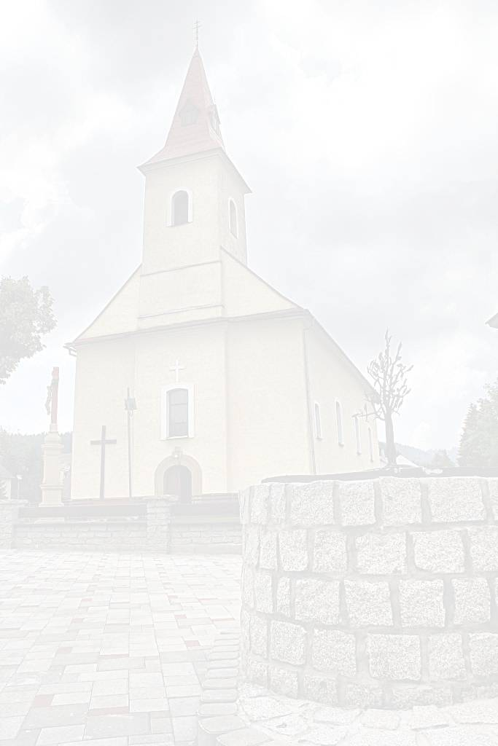
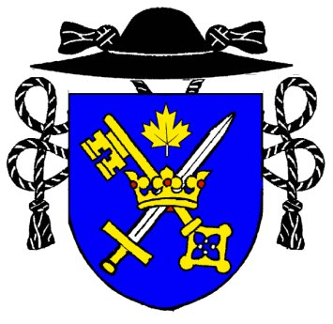 F A R S K É O Z N A M Y 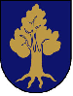 E-mail: makov@dcza.sk Bežný účet farnosti : Slov. Sporiteľňa, a. s.
Telefón: 041 / 43 64 313 SK 35 0900 0000 0003 1146 5112
Mobil: +421 902 452 652

Deň | Farský kostol MAKOV 14. nedeľa - 6.7.2025.
Pondelok  7.7. 2025 | 15.00 hod. – DSS.
Utorok  8.7. 2025 | 18.00 hod. + Mária. Modlitby matiek.
Streda  9.7. 2025 | 7.30 hod. – za všetkých zosnulých.
Štvrtok
10.7. 2025
Piatok  11.7. 2025 | 18.00 hod. – za Božiu pomoc pre Magdalénu .
Piatok  11.7. 2025 | Sv. Benedikta, opáta, patróna Európy.
Sobota
12.7. 2025
Nedeľa  13.7. 2025 | 8.00 hod. + Štefan Drabina + Dušan.  10.30 hod. – za farnosť. 15. nedeľa.
Upratovanie kostola: v piatok po sv. omši - Makov č. 1 – 60. Vďaka.

Modlitby matiek budú v utorok po sv. omši.

Požehnaný prázdninový a dovolenkový čas prajem !
h

